REGISTRO DE EXECUÇÃO DE ATIVIDADE — PARTE 02
Dashboard Web de Fiscalização de Obras (SGF)
Mentoria: Engº Rafael Bispo — Mestre em Computação
Turma: 91539

IDENTIFICAÇÃO DO ALUNO
Nome:João Pedro Macedo Eça Carvalho
Data:11 /02 /2026

OBJETIVO DA ATIVIDADE
Construir uma interface Web simples para visualização dos dados da planilha BASE_ITENS, aplicando conceitos de HTML publicação em ambiente web por meio do GitHub Pages.
Esta etapa representa a evolução da análise de dados de obra para um protótipo funcional de dashboard de fiscalização.

EXECUÇÃO DA ATIVIDADE

Quantidade de itens existentes no Código HTML: possui 8 olinhas de codigo junto com o link da planilha
Link do repositório GitHub:
https://github.com/jpmec37/Site-Planilha
Link do Dashboard publicado (GitHub Pages):
https://jpmec37.github.io/Site-Planilha/

EVIDÊNCIAS (OBRIGATÓRIO)
Inserir abaixo:
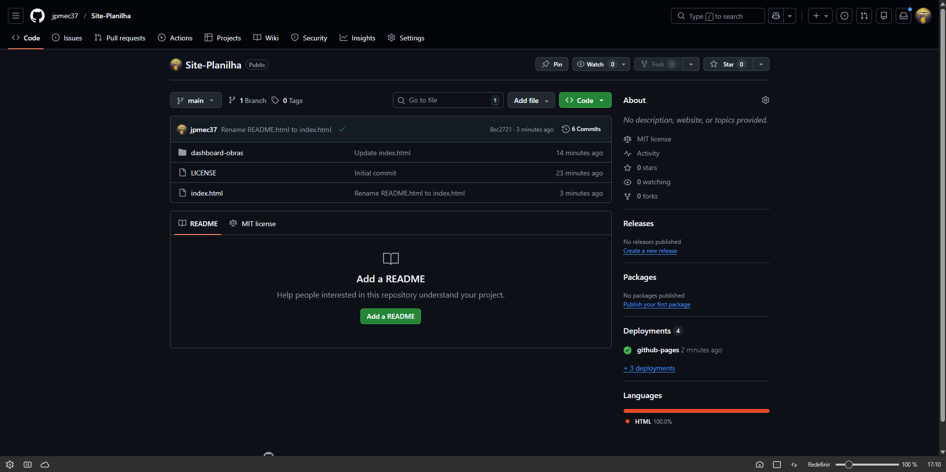
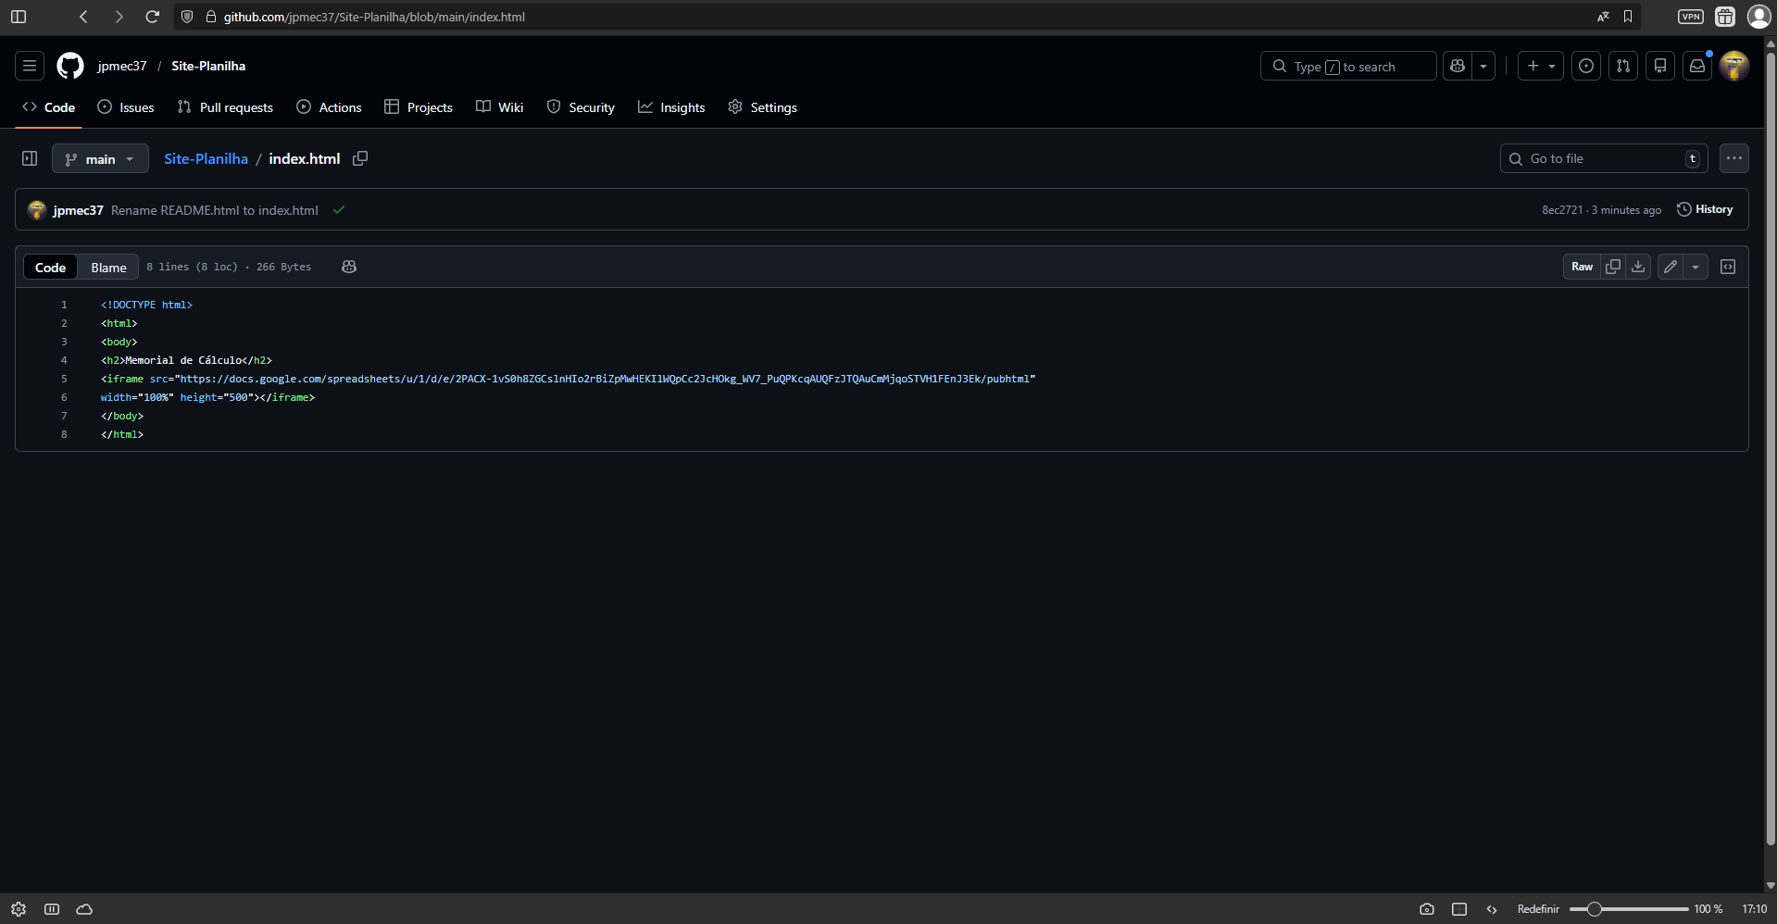
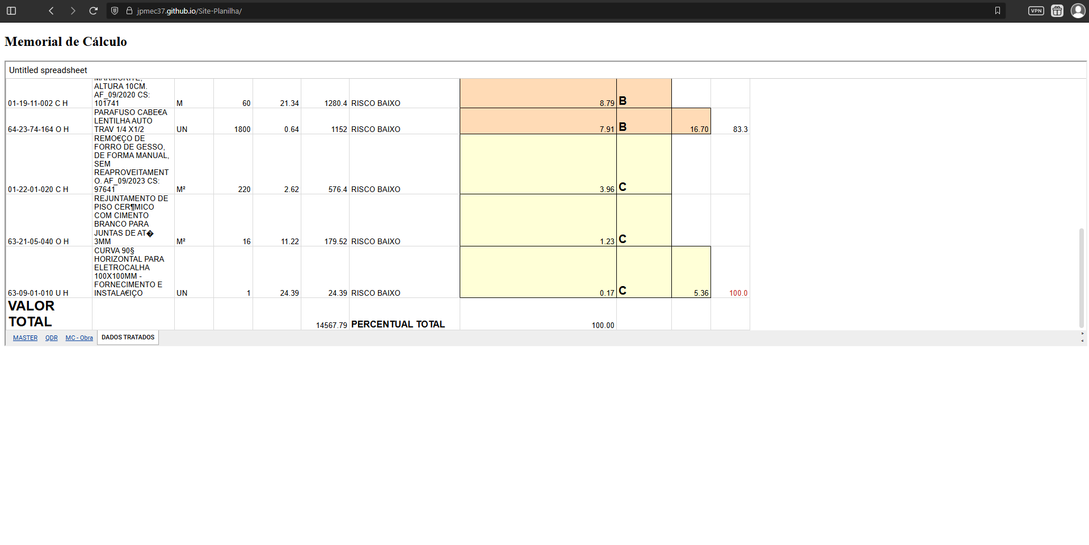
- Pesquse sobre cada item html
- Print da página HTML funcionando no navegador
- Print do repositório no GitHub
- Print do arquivo index.html

REFLEXÃO DO ALUNO
Maior dificuldade encontrada:
Fazer upload do site
O que você aprendeu nesta atividade:
Utilizar o github pages para criar sites em html basico

DECLARAÇÃO
Declaro que esta atividade foi realizada individualmente e representa minha própria execução prática.
Assinatura do aluno:
João Pedro Macedo Eça Carvalho
Mentoria e orientação técnica:
Engº Rafael Bispo — Mestre em Computação

